**Universidad Tecnológica Metropolitana**

**4F**

**ACTIVIDAD # 12**

**Nombre alumno:**

**Fernando David Sanchez Sacnhez**

**Nombre del profesor(a): Ruth Dominguez**

**Fecha de entrega: Mérida, Yucatán a martes 31 de actubre de 2024**

Practica 12.

**Clases**

**Nodo**

Representa un nodo en la cola que almacena un auto y sus referencias al nodo siguiente y anterior.

* **Constructor**:
  + auto: Objeto con la información del auto (placas, propietario, y hora de entrada).
  + siguiente: Referencia al nodo siguiente en la cola (inicialmente null).
  + anterior: Referencia al nodo anterior en la cola (inicialmente null).

**ColaCircularDoblementeLigada**

Implementa la cola circular doblemente ligada para almacenar los autos que ingresan al estacionamiento.

* **Atributos**:
  + primero: Primer nodo en la cola (inicio de la cola).
  + ultimo: Último nodo en la cola (final de la cola).
* **Métodos**:

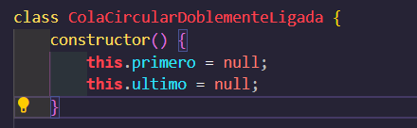

**insertar(auto)**

Inserta un nuevo auto en la cola.

* + Crea un nuevo Nodo con los datos del auto.
  + Si la cola está vacía (es decir, primero es null), el nodo se convierte en el primer y último elemento, y sus referencias siguiente y anterior apuntan a sí mismo.
  + Si la cola ya tiene elementos, el nuevo nodo se inserta después del ultimo, se actualizan las referencias de siguiente y anterior para mantener la estructura circular.
  + Actualiza el nodo ultimo a este nuevo nodo y muestra un mensaje de confirmación.

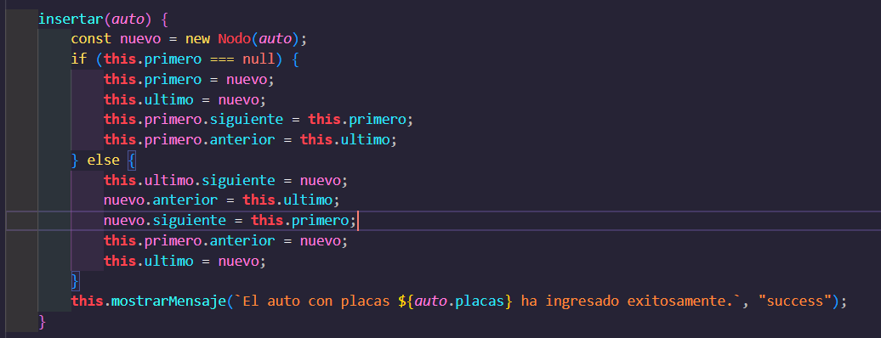

**eliminar()**

Elimina el primer auto de la cola, calcula el tiempo de estancia y el costo.

* + Si la cola está vacía, muestra un mensaje indicando que el estacionamiento está vacío.
  + Obtiene la información del primer auto (tiempo de estancia y costo a razón de $2 por segundo).
  + Muestra un mensaje con los detalles del auto, incluyendo placas, propietario, hora de entrada y salida, tiempo de espera y costo.
  + Si la cola solo contiene un auto, establece primero y ultimo en null.
  + Si hay más de un auto, ajusta las referencias para que el segundo auto de la cola se convierta en el primero y se mantenga la estructura circular.

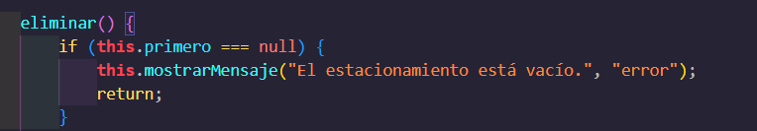

**mostrarMensaje(mensaje, tipo)**

Muestra un mensaje en la interfaz para indicar el estado del estacionamiento.

* + Crea un nuevo elemento <p> con el mensaje y lo agrega al contenedor log en la interfaz.
  + Asigna una clase CSS al mensaje según el tipo (success, error, info).
  + Realiza un "auto-scroll" para que el mensaje más reciente sea visible.

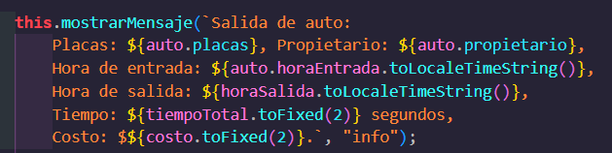

**Variables y Funciones Globales**

**estacionamiento**

Instancia de ColaCircularDoblementeLigada que representa el estacionamiento.

**entradaAuto()**

Función que maneja el ingreso de autos al estacionamiento.

1. Obtiene los valores de las placas y el propietario de los campos de entrada en el DOM.
2. Verifica que ambos campos estén completos; si alguno está vacío, muestra un mensaje de error.
3. Crea un objeto nuevoAuto con los datos del auto y la hora de entrada y lo inserta en el estacionamiento.
4. Limpia los campos de entrada después de agregar el auto.

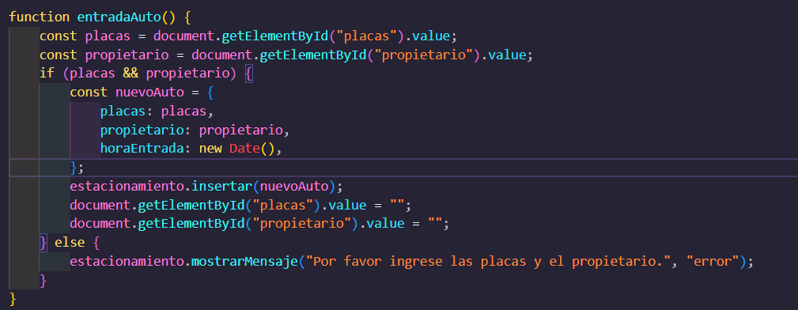

**salidaAuto()**

Función que maneja la salida de autos del estacionamiento.

* Llama al método eliminar() de estacionamiento para retirar el primer auto de la cola y mostrar los detalles en la interfaz.

